Copa do Mundo de Overwatch
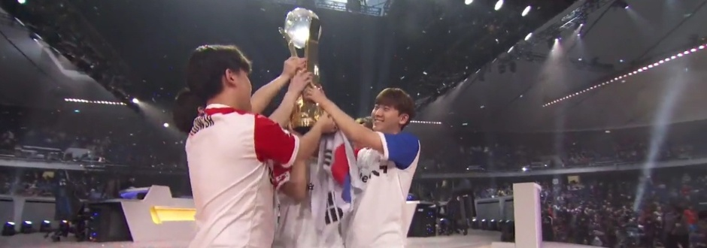
Neste sábado, dia 04 de novembro, tivemos a final da Copa do Mundo de Overwatch, realizado durante a Blizzcon 2017. A final foi entre Coreia do Sul e Canadá, onde a Blizzard continuou usando diversos recursos que eles tinham feito especialmente para o Mundial, como as roupas coloridas dos personagens com a cor da bandeira de cada país, e recursos de replay e visão de cima.
O início foi relativamente equilibrado em Oasis, mas que acabou tendo a vitória da Coreia do Sul. O segundo mapa, em King'a Row, garantiu a segunda vitória da Coreia, superando a distância da escolta do Canadá, que não tinha conseguido ativar o checkpoint para a terceira etapa do mapa.
Já em Hanamura foi um dos mapas mais disputados, com empate nas 2 primeiras rodadas, então o Canadá consegue abrir 4 a 2 com a segunda etapa conseguindo no limite. Depois a Coreia pega com mais facilidade e empata. A Coreia vence no desempate, capturando o ponto com ótima atuação de Saebyeobe, com a Tracer.
Em Junkertown, no quarto mapa, o Canadá chegou a avançar com bastante facilidade a escolta, mas a Coreia conseguiu dar um pouco de trabalho na etapa final da escolta, com uma boa defesa. No retorno, a Coreia não conseguiu finalizar a escolta, tendo uma boa defesa inicial do Canadá na primeira etapa, e uma ótima defesa na parte final, impedindo os adversários de avançarem a carga.
Em Numbani, a Coreia do Sul pegou o primeiro ponto com muita facilidade, também avançando a carca rapidamente. Eles só tiveram alguma dificuldade para ativar o primeiro checkpoint da Escolta, mas depois a carga avançou bem rápido até o final. No retorno, o Canadá conseguiu pegar o ponto rapidamente e teve um desempenho melhor na escolta, com destaque para Sorefour, que arregaçou com o Soldado 76, onde, em um dos momentos, ele ultou e dizimou os coreanos.
Eles empataram a escolta, mas demoraram mais tempo, e isso faria a diferença no desempate: o Canadá conseguiu ativar a escolta, mas avançou muito pouco. Com isso a Coreia teve mais tempo para trabalhar, aliado a ter conseguido defender muito bem na rodada anterior, e com isso eles superaram os canadenses e venceram o torneio, com o placar de 4 mapas a 1!
Coreia do Sul bicampeã de Overwatch! O jogador XQC, do Canadá, foi o MVP do torneio. Você pode conferir a partida completa abaixo e mais vídeos da Copa podem ser assistidos na Twitch oficial.

